Надеть скафандры ‒ и вперед, в 2070-й год
Подробнее на ТАСС:
http://tass.ru/v-strane/4987419
5 марта, 13:19 UTC+3
Академия космоса работает в Севастополе с 2013 года. В 2017-м на ее базе создан аэрокосмический центр. О его педагогических методиках, о том, почему детей влекут небо и космос, ‒ в репортаже ТАСС

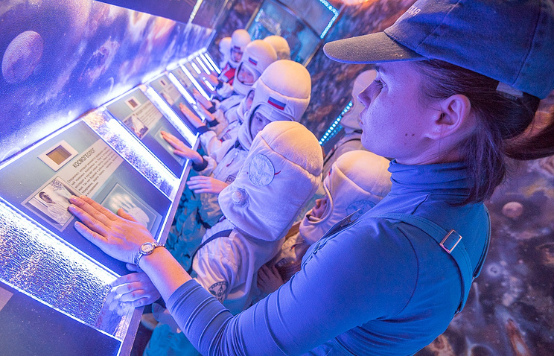
© Севастопольский аэрокосмический центр Антона Шкаплерова
Севастопольский аэрокосмический центр ‒ уникальное место, где дети получают начальные знания о космосе, совершают свой первый, пусть даже игровой, полет на Луну. Антон Шкаплеров, имя которого носит центр, — герой России, летчик-космонавт, севастополец и почетный гражданин города.
"Надеть скафандры!" ‒ командует первоклассникам Наталья Кубышкина, ведущая программы центра, и ребята радостно бросаются к своему космическому обмундированию. Им уже рассказали об истории российской космонавтики, обо всем, чем связан Крым с освоением космоса: обсерваториях, центре космической связи, станции космического слежения и других объектах. А еще в музейной части Академии космоса они, например, увидели мягкие игрушки-тестеры, которые космонавты берут в полет. "Если игрушка поплыла, значит, невесомость", ‒ поясняет руководитель центра Людмила Николаева.
Здесь же — те или иные разработки, которые изначально были предназначены для космической отрасли, но в итоге прочно вошли в земной быт: застежка-молния, застежка-липучка, термопокрывало, благодаря зеркальной поверхности сохраняющее тепло, как термос. "Детям рассказывается, что многие инновационные технологии, которые есть на Земле, разрабатываются прежде всего для космоса", ‒ говорит Николаева.

"Полет на Луну"
Для подготовки к "полету на Луну" первоклашки успешно прошли игровые тесты на пригодность к полету, после чего их пригласили в космические корабли. Перед этим малышам рассказали, каким будет спутник Земли через 50 лет: на Луне уже работают станции; добываются полезные ископаемые ‒ гелий и лунная порода реголит, которую земляне используют для строительства базы; на Луне даже были туристы.
Здесь же ребята могут выбрать и будущую космическую профессию, например специалиста по космотуризму, космодорожника, космобиолога или космического врача.
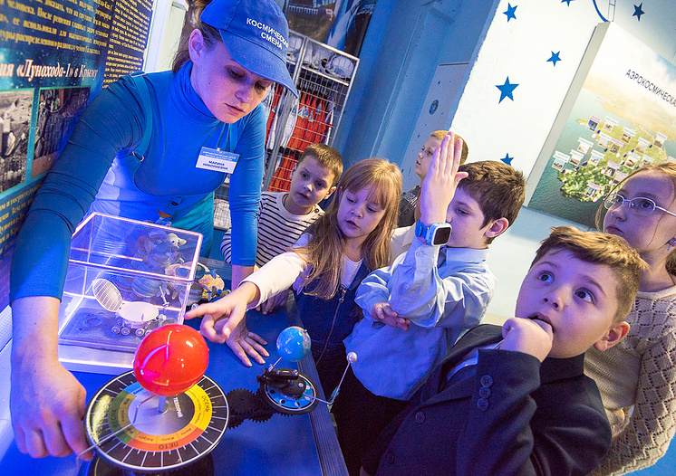
© Севастопольский аэрокосмический центр Антона Шкаплерова
"Ребята находятся в 2070 году, освоение седьмого континента ‒ Луны ‒ в полном разгаре, в космос все летают, чтобы найти новые виды энергии, привезти на Землю и помочь планете", ‒ поясняет Николаева. Она отмечает, что все, о чем рассказывается юным посетителям центра, не является выдумкой, а совпадает с планами Роскосмоса по освоению Луны и дальнего космоса.
В "полете" ребята смотрят фильм о том, как их корабль добирается спутника Земли, а после этого должны выполнить миссию ‒ оставить здесь свое послание внеземным цивилизациям и собрать для исследования на Земле лунные породы.

Быть как Шкаплеров
В соседнем помещении ‒ Академия неба. Здесь вторая группа первоклашек летает на самолетах. Ребята тоже изучили историю авиации, прошли тесты на профпригодность к полету, а теперь отрабатывают фигуры высшего пилотажа. Затем малыши пересаживаются в общий самолет, где у каждого своя роль: кто-то командир, кто-то штурман, кто-то бортпроводник, а то-то — просто пассажир.
"Мы сейчас прошли испытание ‒ самолет упал, мы спаслись и перешли на плот. В первый раз я здесь был в Академии космоса, а теперь в Академии неба", ‒ говорит участник полета Леша Сидоров.
Все ребята в центре не задумываясь отвечают, что хотят стать летчиками или космонавтами. Первоклассник Леша Сидоров, например, утверждает, что стать космонавтом ‒ решение твердое. Его слова подтверждает и учитель Людмила Мороз. "У меня теперь весь класс ‒ летчики и космонавты, они после первой нашей поездки только об этом и говорят", ‒ она.
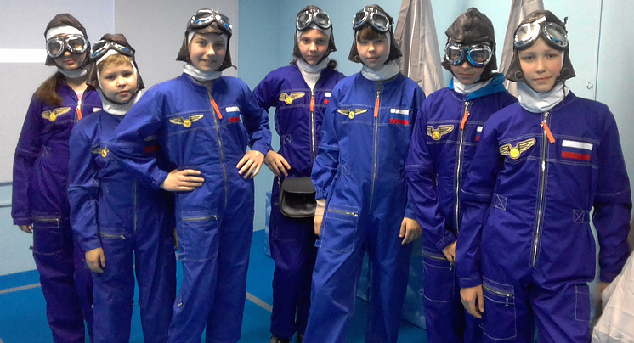
© Севастопольский аэрокосмический центр Антона Шкаплерова
С ней согласна руководитель центра Людмила Николаева. "Они все хотят быть либо летчиками, как Шкаплеров, либо космонавтами, как Шкаплеров", ‒ говорит педагог.
О существовании в родном городе такого центра Шкаплеров узнал перед космическим полетом от своего друга детства, который привел в центр свою дочку, а потом сообщил об этом космонавту.
Вернувшись из полета, Антон Шкаплеров приехал в центр, дал ему свое имя и согласился возглавить попечительский совет. Николаева рассказывает, что во время этого визита у одного из ребят был день рождения, ему исполнялось восемь лет. Шкаплеров, поздравляя мальчика, сказал ему, что именно в восемь лет сам решил стать космонавтом.

Космос навсегда
Программа центра рассчитана на детей от трех лет в Академии неба и от семи лет — в Академии космоса. Но некоторые до взросления не меняют выбор профессии. Николаева показывает стенд с фотографиями, где среди других детей запечатлен Володя Щедрин — участник одной из первых аэрокосмических смен, организованных в 2011 году еще до создания центра в Севастополе.
"Первая космическая смена проходила в Подмосковье в 2011 году, Володе Щедрину в то время было девять лет, а в 2017 году на смене в "Сириусе" (образовательный центр в Сочи ‒ прим. ТАСС) Володя уже был в команде Роскосмоса среди ребят, которые готовятся посвятить жизнь космонавтике", ‒ говорит Николаева.

Это не просто игра
Занятия в аэрокосмическом центре проходят в игровой форме — по методике, которую в 2009 году разработала академик Российской академии естественных наук Ирина Давыдова. Именно она совместно с единомышленниками на собственные средства начала развивать проект в Севастополе в 2013 году.
"Все познавательно-приключенческие программы проводятся в центре в виде сюжетно-ролевой игры. Каждый ребенок включается в нее, имея желание быть летчиком, конструктором или бортпроводником, и у ребенка возникает интерес", — поясняет руководитель аэрокосмического центра Людмила Николаева.
В ходе занятий в центре дети постоянно меняют виды деятельности: познание в музее об освоении неба и космоса переходит в творчество, когда дети проектируют летательные аппараты, пишут послания внеземным цивилизациям, а затем в профориентацию во время игровых полетов.
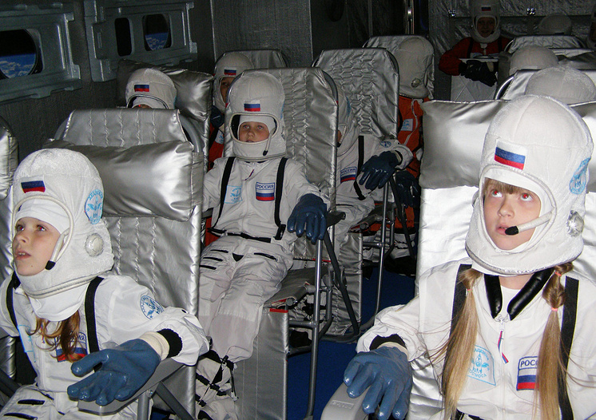
© Севастопольский аэрокосмический центр Антона Шкаплерова
В результате, говорит Николаева, так как детей привлекает все неведомое, и они стремятся обо всем узнать, у них появляется и мотивация к учебе.

Вместе надежнее
Центр сотрудничает с детским лагерем "Орленок", где регулярно проводятся аэрокосмические смены, а также с Центром подготовки космонавтов им. Ю.А.Гагарина, куда отправляются дети, победившие в конкурсе "Голубая планета". Недавно появились связи с Международным детским центром "Артек", где в ближайшем будущем планируется провести детскую космическую конференцию.
В прошлом году центр, как некоммерческая организация, выиграл конкурс и получил средства Фонда президентских грантов. Теперь школьники из 11 севастопольских сельских школ ‒ а это более 1,6 тыс. ребят — смогут бесплатно приехать и пройти программы по авиации и космонавтике. Николаева гордится, что уже более 300 школьников побывали в центре за счет этого гранта.
Недавно центр включили в российский туристический маршрут "Россия ‒ родина космонавтики". А еще космонавт Шкаплеров в свой нынешний полет в космос взял главный приз конкурса "Голубая планета" ‒ небольшой кубок в виде шара и вымпел центра.
Андрей Мединский

